

Sezione di Ascoli Piceno
con il Patrocinio di:


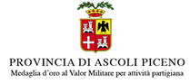


Comune di Ascoli Piceno Comune di Arquata del Tronto
Medaglia d’oro al V. M. per attività partigiana

CONVEGNO

Dalla Sacra Sindone di Torino
all’ unicum “Extractum”
di Arquata del Tronto
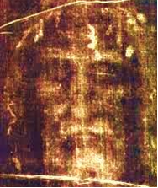

Ascoli Piceno
Sala dei Savi – Palazzo dei Capitani
4 aprile 2014 - ore 17

